II. DỰ KIẾN KẾ HOẠCH NHÁNH.
Tên nhánh | Số tuần | Thời gian thực hiện | Người phụ trách | Ghi chú
Nhánh 1: Bé trai | 1 | 1 tuần 21/ 10 - 25/10/2024 | Phạm Thị Ngoan
Nhánh 2: Bàn tay | 1 | 1 tuần 28/ 10 - 1/11/2024 | Vũ Thị Thanh Hải
Nhánh 3: Bàn chân | 1 | 1 tuần 4/ 11 - 8/11/2024 | Vũ Thị Thanh Hải
Nhánh 4: Làm salat rau củ | 1 | 1 tuần 11/11 - 15/11/2024 | Phạm Thị Ngoan

III.CHUẨN BỊ:
Nhánh  Chuẩn bị | Nhánh 1: Bé trai | Nhánh 2: Bàn tay. | Nhánh 3: Bàn chân. | Nhánh 4: Làm salat rau củ.
Giáo viên | - Lên kế hoạch phù hợp với chủ đề, phù hợp với khả năng của trẻ. Soạn bài đúng thời gian quy định.  - Tạo môi trường lớp học cho trẻ hoạt động phong phú, đa dạng  - Cô và trẻ sưu tầm các nguyên học liệu: vải các loại, dây thun , riềm den….  - Album, video, tranh ảnh, tranh truyện có nội dung về khẩu trang.  - Nhạc bài hát về chủ đề…. | - Lên kế hoạch phù hợp với chủ đề, phù hợp với khả năng của trẻ.  - Bổ sung xây dựng môi trường lớp học cho trẻ hoạt động phong phú, đa dạng theo  - Trao đổi với phụ huynh về chủ đề trẻ đang học.  - Bổ sung các nguyên học liệu: Mẹt tre, rơm, chai lọ nhựa, len, gỗ, giấy màu, vải, gỗ, g, mút xốp, hồ dán,  - Album,video, tranh ảnh, tranh truyện | - Lên kế hoạch phù hợp với chủ đề, phù hợp với khả năng của trẻ. Soạn bài đúng thời gian quy định.  - Tạo môi trường lớp học cho trẻ hoạt động phong phú, đa dạng  - Trao đổi với phụ huynh về chủ đề trẻ đang học.  - Cô và trẻ sưu tầm các nguyên học liệu: vải các loại, dây thun , riềm den….  - Nhạc bài hát về chủ đề…. | - Lên kế hoạch phù hợp với chủ đề, phù hợp với khả năng của trẻ. Soạn bài đúng thời gian quy định.  - Bổ sung xây dựng môi trường lớp học cho trẻ hoạt động phong phú, đa  - Trao đổi với phụ huynh về tình hình học tập và sức khỏe của trẻ khi đến lớp.  - Bổ sung các nguyên học liệu: Mẹt tre,  - Album,video, tranh ảnh, tranh truyện
Nhà trường | - Sân chơi cho trẻ hoạt động.  - Đồ dùng đồ chơi chơi các khu vui chơi ngoài trời cho trẻ.
Phụ huynh | - Giúp giáo viên sưu tầm các loại tranh, lịch, hột, len, gỗ, vải, hạt, rơm, rạ, bẹ chuối, xương dừa, lọ phế thải, bìa cacton…Một số đồ dùng học liệu khác.

IV. DỰ KIẾN SẢN PHẨM CỦA TRẺ:
- Mỗi trẻ 2-3 bức tranh vẽ, xé, dán, tranh làm từ các loại hột hạt, lá cây, tranh cát tranh sỏi về chủ đề bản thân
- Một số đồ dùng đồ chơi chủ đề tái chế từ các nguyên vật liệu thiên nhiên, nguyên vật liệu phế thải.
- Một số sản phẩm của dự án steam ( Làm salat rau củ).

V. KẾ HOẠCH HOẠT ĐỘNG CÁC THỜI ĐIỂM.
Nhánh  Thời điểm | Nhánh 1: Bé trai | Nhánh 2: bàn tay. | Nhánh 3: Bàn chân. | Nhánh 4: Làm salat rau củ
1. Đón, trả trẻ | - Trò chuyện về tên, tuổi, giới tính, sở thích, đặc điểm ...của bản thân trẻ.  - Trò chuyện với trẻ và tuyên truyền với phụ huynh về một số luật lệ giao thông: Đi bộ sát lề đường bên phải, không tự ý chạy qua đường.  - Trò chuyện về sự lớn lên của trẻ, tự giới thiệu về bản thân. | - Trò chuyện phân loại đặc điểm, công dụng và Cách sử dụng đồ dùng cá nhân.  - Trò chuyện với trẻ và tuyên truyền với phụ huynh về một số luật lệ giao thông: Đi bộ sát lề đường bên phải, không tự ý chạy qua đường. | - Trò chuyện về tên, tuổi, giới tính, sở thích, đặc điểm ...của bản thân trẻ  - Trò chuyện với trẻ và tuyên truyền với phụ huynh về một số luật lệ giao thông: Đi bộ sát lề đường bên phải, không tự ý chạy qua đường. | - Trò chuyện phân loại đặc điểm, công dụng và Cách sử dụng đồ dùng cá nhân.  - Trò chuyện về món ăn salat. (E1)  - Trò chuyện với trẻ và tuyên truyền với phụ huynh về một số luật lệ giao thông: Đi bộ sát lề đường bên phải, không tự ý chạy qua đường.
2. Thể dục sáng. | - Hô hấp: Gà gáy  - Tay: 2 tay gập trước ngực , quay cẳng tay,và đưa ngang  - Lưng, bụng: Đứng đan tay sau lưng gập người về trước  - Chân: Bước khuỵu 1 chân về phía trước , chân sau thẳng  - Bật: Bật luân phiên chân trước chân sau .
3. Vệ sinh ăn ngủ. | Trò chuyện cách bảo quản thực phẩn: đạy vung, cho thức ăn vào tủ lạnh…. | Tổ chức hoạt động vệ sinh đánh răng cho trẻ  Rèn kĩ năng rửa tay | Trò chuyện cách bảo quản thực phẩn: đạy vung, cho thức ăn vào tủ lạnh… | Tổ chức hoạt động vệ sinh đánh răng cho trẻ

VI. THIẾT KẾ HOẠT ĐỘNG GÓC
Tên góc | Tên trò chơi | Mục đích - Yêu cầu | Nội dung hoạt động | Chuẩn bị | Phân phối vào nhánh
 |  |  |  |  | N1 | N2 | N3 | N4
Góc  phân vai | - Chơi bán hàng. | - Trẻ biết chơi theo nhóm, biết phân công công việc cho từng thành viên trong nhóm. Biết kê bàn ghế và bày hàng biết sắp xếp hàng hóa gọn gàng khoa học..  - Rèn kĩ năng thao tác chế biến món ăn.  - Rèn kĩ năng khám chữ bệnh, kê dơn, sơ cứu... | - Bán đồ dùng đồ chơi, trang phục bạn trai  - Bán găng tay, tất chân, ủng, dép….  - Bán rau, củ, quả,.... | - Các đồ dùng để chơi bán hàng: các loại đồ dùng đồ chơi, trang phục bạn trai, găng tay, tất chân, dép, rau, củ, quả,... | x | x | x | x
Góc  phân vai | - Chơi nấu ăn.  Dạy kĩ năng kĩ năng thực hành làm salat..... |  | - Trẻ làm một số món ăn từ các nguyên vật liệu. Làm chả nem, bánh bao. | - Nguyên liệu làm các món ăn: rau, củ, quả, gia vị...; xoài, táo, đu đủ, lê, dưa hấu, gia vị, bánh đa, bột mỳ...  - Nồi, xoong, chảo, dao, thớt,..... | x | x | x | x
Góc  phân vai | - Chơi bác sĩ |  | - Khám, kê đơn thuốc | - Dụng cụ khám chữ bệnh: Ống nghe, thuốc, kim tiêm.... | x | x | x | x
Tên góc | Tên trò chơi | Mục đích - Yêu cầu | Nội dung hoạt động | Chuẩn bị | Phân phối vào nhánh
 |  |  |  |  | N1 | N2 | N3 | N4
Góc  học tập. | - Bàn tính học toán. | - Trẻ làm quen với phép toán, chữ cái.  - Có khả năng nhận dạng các chữ cái trong bảng chữ cái tiếng Việt, chữ in thường chữ in hoa., tô đồ chữ cái, chữ số Biết tự chọn sách để đọc và “đọc sách” từ trái sang phải, từ trên xuống dưới, từ đầu sách đến cuối sách.  - Rèn luyện tư duy, sự khéo léo.  - Biết phân biệt phần mở đầu, kết thúc của sách. Biết giữ gìn và bảo vệ sách.  - Trẻ biết ghép tranh lô tô theo ý thích của trẻ.  - Biết tạo ra chữ và số trên bảng chun.  - Biết phối hợp nhịp nhàng với bạn khi chơi, hợp tác, chia sẻ.  - Biết ghép các chữ, số tạo thành biển số xe.  - Biết một số thao tác thực hành trên máy vi tính: Tắt, mở, di chuột…  - Trẻ biết cất đồ dùng đúng nơi quy định. | - Bé làm quen với phép tính. | - Đồ dùng: Rổ đựng keo, kéo, bút màu, khăn lau, bút lông, ghim bấm.... cho trẻ chơi.  - Các hình ảnh rời về chủ : bảnn thân  - Các bảng chơi, đồ chơi công nghiệp. | x | x | x | x
Góc  học tập. | - Bảng học có bộ số và chữ cái. |  | - Trẻ học ghép vần, học số, tập viết số, chữ cái, vẽ. |  | x | x | x | x
Góc  học tập. | - Bảng gỗ học toán. |  | - Trẻ học số, học đếm. |  | x | x | x | x
Góc  học tập. | - Robot học toán và chữ cái. |  | - Trẻ làm quen với các phép tính và chữ cái. |  | x | x | x | x
Góc  học tập. | - Bảng đồ chơi mê cung. |  | - Trẻ di chuyển bi về đích. |  | x | x | x | x
Góc  học tập. | - Rút gỗ số. |  | - Trẻ xếp chồng và rút các khối gỗ. |  | x | x | x | x
Góc  học tập. | - Sắp xếp theo quy tắc AABB |  | - Đếm và gắn số lượng tương ứng. |  | x | x | x | x
Góc  học tập. | - Bàn bi lắc có tay cầm. |  | - Trẻ lắc bóng vào gôn. |  | x | x | x | x
Góc  học tập. | - Thêm bớt, tạo nhóm trong phạm vi 7. |  | - Trẻ thêm bớt số lượng tương ứng. |  | x | x | x | x
Góc  học tập. | - Bé ghép vần. |  | - Trẻ ghép vần. |  | x |  | x
Góc  học tập. | - Phép cộng trừ. |  | - Trẻ làm quen với các phép tính. |  | x | x | x | x
Góc  học tập. | - Trò chơi Kidsmart. |  | - Xe buýt tới trường.  - Hái quả; Ong tìm chữ.. |  | x | x | x | x
Góc  học tập. | - Ghép tranh lô tô, tranh tương phản.  - Bảng chun học toán, vẽ, uốn, xếp, cắt.... để tạo ra các hình học.. |  | - Trẻ biết ghép tranh lô tô tương phản, chơi bảng chun học toán.  vẽ, uốn, xếp, cắt.... để tạo ra các hình học.. |  | x | x | x | x
Góc  học tập. | - Bé với sách.  viết tên của bản thân, người thân theo cách của mình |  | - Bé xem sách, kể chuyện theo tranh, kể truyện sáng tạo…  - Tập viết tên bản thân.. |  | x | x | x | x

Tên góc | Tên trò chơi | Mục đích - Yêu cầu | Nội dung hoạt động | Chuẩn bị | Phân phối vào nhánh
 |  |  |  |  | N1 | N2 | N3 | N4
Góc  xây  dựng. | - Bé xây dựng ngôi nhà  - Bé trồng cây xanh, cây hoa. | - Trẻ biết dùng các khối gỗ xếp chồng thành tường, xếp hàng rào làm cổng.  - Biết xếp các miếng ghép thành ngôi nhà  - Trẻ tích cực tham gia hoạt động, biết phối hợp,àn kết với bạn trong nhóm chơi. | - Xây dựng ngôi nhà.  - Trồng hoa, rau xanh, cây cối.  - Lắp ghép ngôi nhà . | - Dao xây, xô, gạch, xẻng...  - Thảm cỏ, cây hoa, gạch, hạt gấc, khối, vỏ lọ sữa.  - Đồ chơi lắp ghép | x | x | x
Góc  xây  dựng. | - Bé xây dựng vườn rau sạch  - Bé trồng cây rau. |  |  |  |  |  |  | x

Tên góc | Tên trò chơi | Mục đích - Yêu cầu | Nội dung hoạt động | Chuẩn bị | Phân phối vào nhánh
 |  |  |  |  | N1 | N2 | N3 | N4
Góc  nghệ thuật. | - Làm trang phục bạn trai; Làm bạn trai từ chai lọ, lõi ngô; Làm các loại rau, củ, quả từ các nguyên vật liệu phế thải; Làm hoa quả dầm sữa chua…  - Bộ khuôn in vẽ tranh  Vẽ bàn tay; Bàn chân; Trang phục tặng bạn trai; Đồ dùng đồ chơi tặng bạn trai; Bạn trai; Một số thực phẩm,... | - Trẻ biết cắt, xé các đường vòng cung làm quả, hoa, trang phục…  - Tô màu kín không chờm ra ngoài đường các hình vẽ.  - Biết sử dụng các kĩ năng vẽ, cắt, xé dán để trang trí một số đồ dùng đồ chơi, làm món ăn salat…..  - Trẻ tích cực tham gia hoạt động, biết phối hợp, đoàn kết với bạn trong; nhóm chơi.  - Trẻ biết lựa chọn các nguyên vật liệu phù hợp để thiết kế làm món salat  - Trẻ tích cực hoạt động, đoàn kết với bạn bè. | - Vẽ, tô màu, cắt, xé dán, gói, gấp, trang trí các đồ dùng đồ chơi, làm khẩu trang….  - Lựa chọn nguyên liệu đo, vẽ, thiết kế, làm khẩu trang… | - Màu nước, bút lông, giấy A4, giấy màu, hồ dán, khăn lau, kéo, đất nặn...  - Bàn cho trẻ ngồi hoạt động.  - Các nguyên vật liệu: Lá cây, hoa khô, cành khô, giấy màu, xương dừa, cành cây, len, lịch, chai lọ nhựa, gỗ, giấy màu, vải, dây, túi li lông các loại….  - Rổ đựng đồ dùng.  - Bảng thiết kế.  - Bảng khảo sát. | x | x | x | x
Góc  nghệ thuật. | - Dự án làm món Salat. (Steam) |  |  |  |  |  |  | x

VII. KH HOẠT ĐỘNG TUẦN

1.Hoạt động học.
Thứ  HĐ | Thứ 2 | Thứ 3 | Thứ 4 | Thứ 5 | Thứ 6 | Thứ 7
Nhánh 1: Bé trai | PTTC  Đi thay đổi hướng theo hiệu lệnh | PTNN  Làm quen chữ cái u, ư | PTTM  Dạy hát: Chàng trai bé nhỏ | PTNT  Đếm đến 7 - NB nhóm có 7 đối tượng - NB số 7 | PTTM  Vẽ bạn trai | PTTM  Ôn bài hát: Chàng trai bé nhỏ
Nhánh 2: Bàn tay | PTTC  Đi thăng bằng trên ghế thể dục. | PTNT  Khám phá đôi bàn tay | PTTM  Dạy hát: Năm ngón tay ngoan.. | PTTCKNXH  Đôi bàn tay của bé. | PTTM  Dạy trẻ đọc thơ: Đôi bàn tay bé. | PTNN  Ôn bài hát: Năm ngón tay ngoan.
Nhánh 3: Bàn chân | PTTC  Đi thăng bằng trên ghế thể dục (2m x 0,25m x 0,35m) đầu đội túi cát | PTTM  Trò chơi chữ cái u, ư | PTTM  Dạy VĐ: Đôi bàn chân xinh | PTNT  Xác định vị trí của đồ vật (phía trước- phía sau, phía trên - phía dưới, phía phải - phía trái) so với bản thân trẻ. | .  PTTCKNXH  Dạy kĩ năng thực hành vắt, pha nước cam.. | PTTM  Ôn chữ cái u, ư.
Nhánh 4: Làm salat rau củ | PTTC  Chạy thay đổi tốc độ theo đúng hiệu lệnh | PTNT  Khám phá quy trình làm món salat. (E2,E3) | PTTM  Rèn kĩ năng 3 bài: Đôi bàn chân xinh; Chàng trai bé nhỏ; Chiếc bụng đói. | PTNN  Kể chuyện cho trẻ nghe câu chuyện: Kén ăn rất có hại. | PTTM  Làm món salat rau củ (E5). | PTNN  Ôn chuyện: Kén ăn rất có hại.

2. Hoạt động ngoài trời.
* Khu vui chơi vận động: Mèo đuổi chuột, rồng rắn lên mây; Gánh gánh gồng gồng; Trồng nụ trồng hoa; Gieo hạt nảy mầm; Kéo co; Nhảy bao bố; Đá bóng; Đá cầu; Ném vòng cổ chai; Đập chuột; Ném bóng; Chuyển bóng bằng dép;......
* Khu vui chơi trải nghiệm nghề dịch vụ : Cửa hàng may đo; Tiệm nail; Tiệm spa; Chơi hạt muồng; Trò chơi dân gian: ô ăn quan, lúa ngô khoai sắn; Xem sách; Vẽ tranh, làm tranh, làm búp bê bằng len, rơm....
* Khu vui chơi âm nhạc: Chơi tự do với các đồ chơi ÂN (trống tây; đàn; sáo; kèn; trống cơm; mõ; tiêu; nơ; hoa; quạt; trang phục biểu diễn...), Trò chơi bé làm nhạc sỹ.
* Khu vui chơi khám phá: QS trứng chìm trứng nổi, nước đi đường nào, Nước giúp hoa tươi lâu, Hoa nở trong chai, cái gì sẽ tan trong nước…QS sự phát triển của cây từ củ, hạt, cành, lá... QS mối liên hệ giữa cây với MT sống, với con vật..." Khảo sát về MT sống và vận động của một số con vật. Quan sát trời mưa, nắng, râm….Tìm hiểu về một số nguồn nước, vật nổi, vật chìm, tan, không tan trong nước... vòng tuần hoàn của nước, sự bốc hơi của nước, sự cần thiết của nước đối với đời sống con người con vật, nguyên nhân gây ô nhiễm nguồn nước, cách phòng tránh CĐ BTTìm hiểu về không khí quanh ta, nguyên nhân làm ô nhiễm không khí, cách phòng tránh. Chơi với đất, cát, sỏi. Đong nước, đong cát, đong sỏi....
Khám phá nguyên liệu làm món salat. (E2,E3)
"
Thứ  HĐ | Thứ 2 | Thứ 3 | Thứ 4 | Thứ 5 | Thứ 6 | Thứ 7
Tuần 1: Bạn trai. | - QS: Thời tiết.  - TCVĐ: Gánh gánh gồng gồng  - Chơi tự do ở khu khám phá. | - QS: Sự bốc hơi của nước.  - TCVĐ: Mèo đuổi chuột.  - Chơi tự do ở khu trải nghiệm nghề dịch vụ. | - QS: Củ hành  - TCVĐ:Trồng nụ trồng hoa.  - Chơi tự do ở khu âm nhạc. | - QS: Trứng nổi, trứng chìm.  - TCVĐ: Kéo co.  - Chơi tự do ở khu khám phá. | - QS: Sự thay đổi của thời tiết.  - TCVĐ: Mèo đuổi chuột.  - Chơi tự do ở khu trải nghiệm nghề dịch vụ. | - QS: hoa nở trong chai.  - TCVĐ: Kéo co  - Chơi tự do ở khu vận động.
Tuần 2:  Bàn tay. | - QS: Ông mặt trời.  -TCVĐ: Gánh gánh gồng gồng.  - Chơi tự do ở khu khám phá. | - QS: Lon nước biết chạy.  - TCVĐ: Mèo đuổi chuột.  - Chơi tự do ở khu trải nghiệm nghề dịch vụ. | - QS: Sự bốc hơi của nước.  - TCVĐ: Kéo co  - Chơi tự do ở khu âm nhạc. | - QS: cây hoa lan nước  - TCVĐ: Gánh gánh gồng gồng.  - Chơi tự do ở khu khám phá | - QS : Sự phát triển của cây tỏi.  - TCVĐ : Trồng nụ trồng hoa.  - Chơi tự do ở khu trải nghiệm nghề dịch vụ. | - QS : Cái gì sẽ tan  - TCVĐ : Kéo co.  - Chơi tự do ở khu vận động.
Tuần 3: Bàn chân. | - QS: Thời tiết.  - TCVĐ: Gánh gánh gồng gồng  - Chơi tự do ở khu khám phá. | - QS: Vật nổi, vật chìm.  - TCVĐ: Mèo đuổi chuột.  - Chơi tự do ở khu trải nghiệm nghề dịch vụ. | - QS: Củ hành  - TCVĐ:Trồng nụ trồng hoa.  - Chơi tự do ở khu âm nhạc. | - QS: Trứng nổi, trứng chìm.  - TCVĐ: Kéo co.  - Chơi tự do ở khu khám phá. | - QS: Sự thay đổi của thời tiết.  - TCVĐ: Mèo đuổi chuột.  - Chơi tự do ở khu trải nghiệm nghề dịch vụ. | - QS: hoa nở trong chai.  - TCVĐ: Kéo co  - Chơi tự do ở khu vận động.
Tuần 4: Làm salat rau củ. | - QS: Nước giúp hoa tươi lâu.  - TCVĐ: Gánh gánh gồng gồng  - Chơi tự do ở khu khám phá. | - QS: Hoa nở trong chai  - TCVĐ: Mèo đuổi chuột.  - Chơi tự do ở khu trải nghiệm nghề dịch vụ. | - QS: Củ hành  - TCVĐ:Trồng nụ trồng hoa.  - Chơi tự do ở khu âm nhạc. | - QS: Củ tỏi.  - TCVĐ: Kéo co.  - Chơi tự do ở khu khám phá. | - QS: Sự thay đổi của thời tiết.  - TCVĐ: Mèo đuổi chuột.  - Chơi tự do ở khu trải nghiệm nghề dịch vụ. | - QS: Cái gì sẽ tan  - TCVĐ: Kéo co  - Chơi tự do ở khu vận động.

3. Hoạt động chiều.
Thứ | Thứ 2 | Thứ 3 | Thứ 4 | Thứ 5 | Thứ 6 | Thứ 7
Tuần 1: Bạn trai. | - Đọc thơ : Bạn trai, bạn gái.  - Xếp các chữ cái, chữ số từ hột hạt.  - Chơi tự do. | - Nghe hát: Bé trai  - Xem video về xử lý rác thải, bảo vệ nguồn nước.  - Chơi tự do | - Trò chuyện về cách bảo vệ vùng kín của bản thân.  - Xếp các chữ cái, chữ số từ hột hạt.  - Chơi tự do. | - Nghe hát: Năm ngón tay ngoan  - Tô, đồ chữ cái, chữ số.  - Chơi tự do. | - Liên hoan văn nghệ.  - Xếp các chữ cái, chữ số từ hột hạt.  - Chơi tự do. | - Nghe hát: Chàng trai bé nhỏ  - Xếp các chữ cái, chữ số từ hột hạt.  - Chơi tự do.
Tuần 2:  Bàn tay. | - Nghe thơ: Đôi bàn tay.  - Xếp các chữ cái, chữ số từ hột hạt.  - Chơi tự do. | - Kể chuyện cho trẻ nghe: Bàn tay có nụ hôn  - Xếp các chữ cái, chữ số từ hột hạt.  - Chơi tự do. | - HD kĩ thuật sơ cứu khi trẻ bị gãy tay  - Xếp các chữ cái, chữ số từ hột hạt.  - Chơi tự do | - Trò chuyện về một số chế độ ăn khi trẻ thừa cân béo phì  - Xếp các chữ cái, chữ số từ hột hạt.  - Chơi tự do. | - Liên hoan văn nghệ.  - Nêu gương bé ngoan.  - Nhận xét cuối tuần. | - LQ bài thơ : Đôi bàn tay bé.  - Tô, đồ các chữ cái, chữ số.  - Chơi tự do.
Tuần 3: Bàn chân. | - Đọc thơ : Đôi chân của bé  - Xếp các chữ cái, chữ số từ hột hạt.  - Chơi tự do. | - HD kĩ thuật sơ cứu khi trẻ bị gãy tay  - Xếp các chữ cái, chữ số từ hột hạt.  - Chơi tự do | - Trò chuyện về một số chế độ ăn khi trẻ thừa cân béo phì  - Xếp các chữ cái, chữ số từ hột hạt.  - Chơi tự do. | - Nghe hát: Năm ngón tay ngoan  - Tô, đồ chữ cái, chữ số.  - Chơi tự do. | - Liên hoan văn nghệ.  - Xếp các chữ cái, chữ số từ hột hạt.  - Chơi tự do. | - Nghe hát: Chàng trai bé nhỏ  - Xếp các chữ cái, chữ số từ hột hạt.  - Chơi tự do.
Tuần 4:  Làm salat rau củ. | - Nghe thơ: Đôi bàn tay.  - Xếp các chữ cái, chữ số từ hột hạt.  - Chơi tự do. | - Trò chuyện về một số biểu hiện khi trẻ bị tiêu chảy..  - Xếp các chữ cái, chữ số từ hột hạt.  - Chơi tự do. | - Ôn bài hát: Năm ngón tay ngpan  - Vẽ thiết kế cách bày trí món ăn. (E4)  - Chơi tự do. | - LQ bài thơ: Tình bạn  - Xếp các chữ cái, chữ số từ hột hạt.  - Chơi tự do. | - Liên hoan văn nghệ.  - Chia sẻ, nhận xét, đánh giá sản phẩm. (E6)  - Nhận xét cuối tuần. | - LQ bài thơ : Đôi bàn tay bé.  - Tô, đồ các chữ cái, chữ số.  - Chơi tự do.

KẾ HOẠCH HOẠT ĐỘNG NHÁNH 1 “BẠN TRAI”

PHẦN 1. MỞ CHỦ ĐỀ.
- Giáo viên cho trẻ xem vi deo, hát múa về bạn trai …Tiếp đó giáo viên tiến hành giờ học truy vấn, khuyến khích trẻ đặt ra các câu hỏi quan tâm về “Bạn trai”: Tên gọi, đặc điểm, sở thích, tính cách, hoạt động, đồ dùng, đồ chơi của bạn trai; Trang phục bạn trai thường mặc đồng thời, giáo viên cùng trẻ xây dựng mạng nội dung trong dự án và trình bày theo hình thức sơ đồ tư duy.
* Câu hỏi trẻ đã biết:
- Bạn trai lớp mình là những ai?
- Bạn trai có đặc điểm gì?
- Bạn trai có sở thích như thế nào?
- Bạn trai thường chơi những đồ chơi gì?
- Trang phục của bạn trai như thế nào?
*Câu hỏi trẻ muốn biết?
- Bạn trai là gì?
- Bạn trai có thích chơi gì không?
- Bạn trai có gì đặc biệt không?
- Bạn trai có biết hát không?.
- Bạn trai thường thích chơi ở đâu?
- Cô và trẻ thống nhất nội dung khám phá “Bạn trai” trong 1 tuần.

I. MẠNG NỘI DUNG.
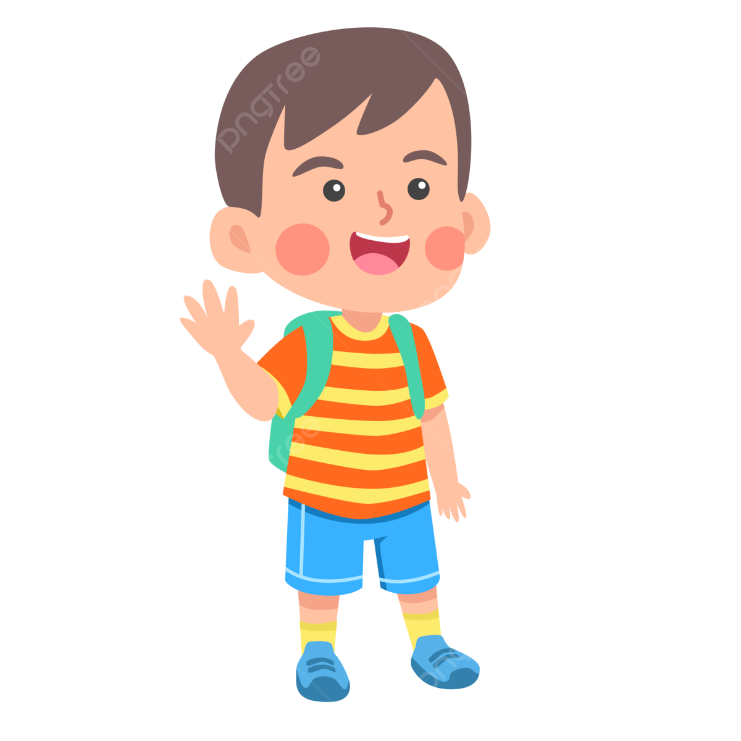
Tên gọi, đặc điểm

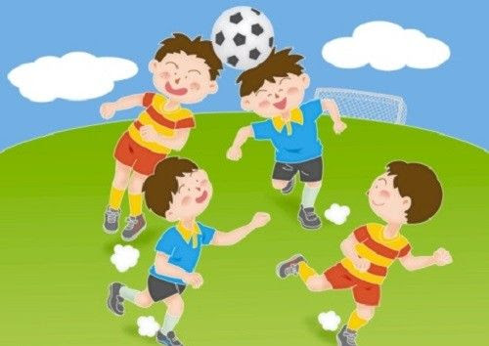
Sở thích

BẠN TRAI
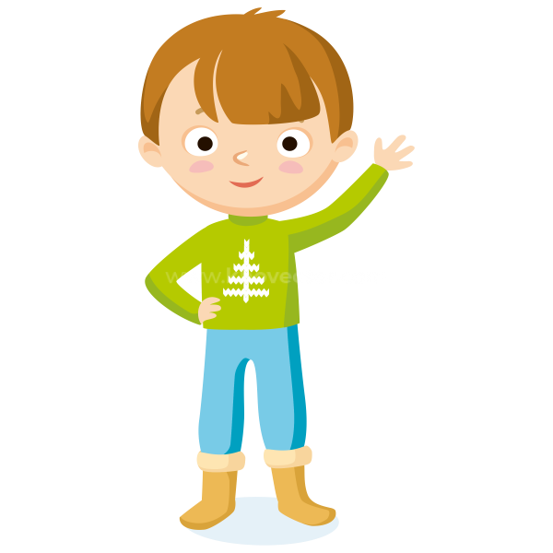

Đồ chơi
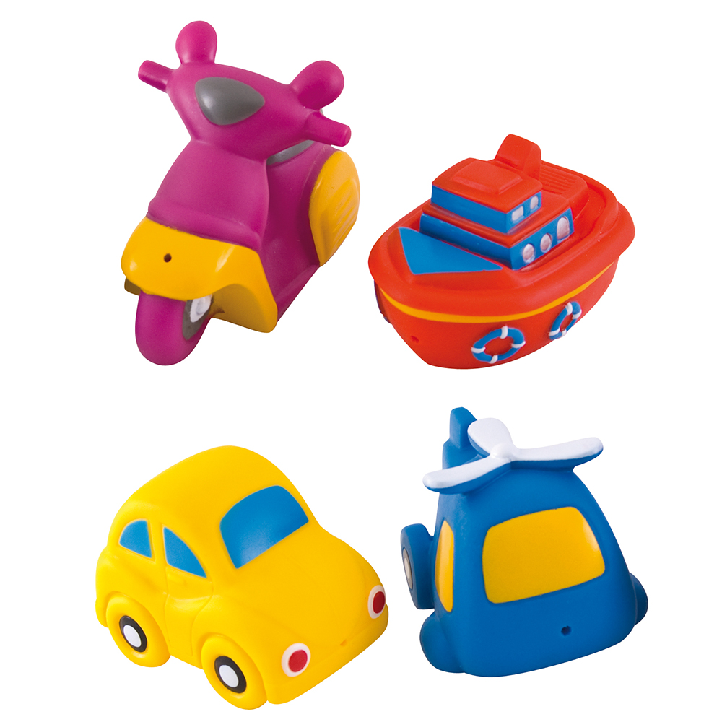
Trang phục

II. MẠNG HOẠT ĐỘNG
Hoạt động chơi:
Góc xây dựng: Lắp ghép, xây ngôi nhà, xây vườn rau
Góc học tập: LQ với phép cộng trừ. Thêm bớt, tạo nhóm trong phạm vi 7. Sắp xếp theo quy tắc AABB. Bàn tính học toán. Bảng nam châm học toán và chữ. Bảng gỗ học toán. Rô bốt học toán và chữ cái. Bảng chơi mê cung. Bàn bi lắc có tay cầm. Rút gỗ số.Gắn số lượng tương ứng. Phép cộng trừ. Ghép tên sản phẩm tái chế, gạch chân chữ cái đã học..
Góc tạo hình: Vẽ bàn tay; Bàn chân; Trang phục tặng bạn trai; Đồ dùng đồ chơi tặng bạn trai; Bạn trai; Một số thực phẩm,.. Cắt xé dán bàn tay; Bàn chân; Trang phục tặng bạn trai; Đồ dùng đồ chơi tặng bạn trai; Bạn trai; Một số thực phẩm,..
Góc phân vai: Nấu ăn, bán hàng, bác sĩ.
Góc sách: Truyện, album về bạn trai. Kể chuyện sáng tạo bằng các loại rối.

Hoạt động học:
PTTC: Đi thay đổi hướng theo hiệu lệnh.
PTNT: Đếm đến 7 - NB nhóm có 7 đối tượng - NB số 7
PTTM: - Dạy hát Chàng trai bé nhỏ
- Vẽ bạn trai
PTNN: Làm quen chữ cái u, ư.

Hoạt động ngoài trời:
- Tìm hiểu về không khí quanh ta, nguyên nhân làm ô nhiễm không khí, cách phòng tránh..
- Quan sát trời mưa, nắng, râm…
- QS sự phát triển của cây từ củ, hạt, cành, lá...
- QS mối liên hệ giữa cây với MT sống, với con vật...
- Tìm hiểu về một số nguồn nước, vật nổi, vật chìm, tan, không tan trong nước... vòng tuần hoàn của nước, sự bốc hơi của nước, sự cần thiết của nước đối với đời sống con người con vật, nguyên nhân gây ô nhiễm nguồn nước, cách phòng tránh CĐ BT

Hoạt động khác:
- Sáng tác thơ, truyện, Xếp các chữ cái, chữ số từ hột hạt.
- Tô, đồ các chữ cái, chữ số.
- Hoàn thiện các bài tập, sản phẩm trong dụ án đang dang dở
- Xem video, tranh ảnh quy trình làm đồ dùng, đồ chơi.
- Thực hành một số kĩ năng làm đô dùng, trang phục … bạn trai

PHẦN 2: THỰC HIỆN HOẠT ĐỘNG
Thứ 2 ngày 21 tháng 10 năm 2024.
Hoạt động học. PTTC. Đi thay đổi hướng theo hiệu lệnh.
I.Mục đích - Yêu cầu.
1. Kiến thức.
- Trẻ biết đi thay đổi hướng theo hiệu lệnh theo yêu cầu của cô.
- Trẻ nhớ tên vận động.
- Biết chơi trò chơi vận động.
2. Kỹ năng.
- Rèn sự khéo léo của đôi bàn chân và khả năng chuyển hướng nhanh nhẹn của trẻ.
- Phát triển cơ chân qua các thao tác đi thay đổi hướng.
3.Thái độ:
- Trẻ hứng thú, tích cực, chủ động tham gia hoạt động.
- Đoàn kết, ý thức kỷ luật, tập trung chú ý, hợp tác với bạn bè khi tham gia hoạt động.
II. Chuẩn bị.
1. Đồ dùng của cô.
- Trang phục gọn gàng, phù hợp.
- Nhạc bài hát “Bạn trai bạn gái”.
- Sân tập bằng phẳng sạch sẽ, vẽ 1 vạch làm ranh giới giữa 2 đội.
2. Đồ dùng của trẻ:
- Trang phục gọn gàng, phù hợp.
- 2- 4 quả bóng.
III. Tiến hành hoạt động.
Ổn định tổ chức- Giới thiệu bài.
- Cho trẻ chơi trò chơi lộn cầu vồng.
Hoạt động 1: Khởi động.
- Cho trẻ đi theo đội hình vòng tròn – đi các kiểu đi – đi chạy theo tín hiệu – Hát chuyển đội hình thành 3 hàng dọc.
Hoạt động 2: Trọng động.
* Tập BTPTC – Kết hợp với lời bài hát “Bạn trai bạn gái”.
- Tập các động tác: Tay – vai, chân, bụng – lườn, bật (4 lần 8 nhịp).
- Tập ĐTNM: Động tác chân.
* VĐCB: Đi thay đổi hướng theo hiệu lệnh: Cho trẻ trải nghiệm.
- Giới thiệu vận động và tập lần 1 không giải thích - Cho trẻ nhận xét cách đi.
- Lần 2 làm mẫu kết hợp với phân tích vận động.
- TTCB: Cô đứng trước vạch, mắt nhìn thẳng.
- TH: Khi nghe hiệu lệnh 1 tiếng còi cô bắt đầu đi phối hợp chân nọ tay kia. Hiệu lệnh 2 tiếng còi cô chuyển hướng đi . Thực hiện xong bài tập cô đứng về cuối hàng.
- Cho 1 trẻ thực hiện 1 lần - Cho trẻ nhận xét.
+ Lần 1: Cho lần lượt trẻ ở 2 tổ lên thực hiện (Cô sửa sai).
+ Lần 2: Tăng độ dài đoạn đường 2 tổ lên thực hiện vận động.
+ Lần 3: Cho 2 tổ thi đua thực hiện vận động kết hợp cắm cờ.
- Đàm thoại tên vận động? Cách thực hiện?
* TCVĐ: Chuyển bóng.
- Cô hướng dẫn cách chơi và cho trẻ chơi 2 lần.
Hoạt động 3: Hồi tĩnh.
- Cho trẻ đi nhẹ nhàng quanh sân 1-2 vòng dưới nền nhạc nhẹ
- Cô động viên khen trẻ và hướng trẻ đến hoạt động sau.
* ĐÁNH GIÁ CUỐI NGÀY.

Thứ 3 ngày 22 tháng 10 năm 2024.
Hoạt động học. PTNN. Làm quen chữ cái u, ư.
I.Mục đích - Yêu cầu.
1.Kiến thức:
- Trẻ nhận biết và phát âm đúng, rõ ràng âm của chữ cái u, ư.
- Trẻ biết chơi trò các chơi với chữ cái.
2.Kỹ năng:
- Rèn kĩ năng nhận biết chữ cái, và kĩ năng phát âm to rõ ràng cho trẻ.
- Rèn ở trẻ giác quan, khả năng chú ý, ghi nhớ có chủ định.
- Rèn kỹ năng hợp tác với bạn bè.
3.Thái độ:
- Trẻ hứng thú, tích cực, chủ động tham gia hoạt động.
- Giáo dục trẻ yêu quý bạn bè trong lớp.
II. Chuẩn bị.
1. Đồ dùng của cô:
- 2 bài thơ chữ to: Tình bạn.
- Sáp màu, tranh có từ: : “Mũ lưỡi trai”.
- Máy tính có hiệu ứng chữ cái: u, ư.
- Nhạc bài hát “Bạn trai, bạn gái”, vòng.
2. Đồ dùng của trẻ:
- Thẻ chữ cái, hạt gấc, sáp màu, ghế đủ cho trẻ.
III. Tiến hành hoạt động.
* Ổn định tổ chức – giới thiệu bài.
- Cô cùng trẻ chơi TC: Hãy làm theo cô.
Hoạt động 1: Đố vui.
- Cô đọc câu đố về trang phục và cho trẻ đoán câu đố.
Hoạt động 2: Cho trẻ làm quen chữ cái u, ư.
- Cô gới thiệu tranh “Mũ lưỡi trai”.
- Cô ghép từ và cho trẻ đọc 2 lần.
- Cho trẻ tìm chữ theo yêu cầu của cô.(Chữ giống nhau).
- Cô giới thiệu chữ cái u.
- Cô phát âm cho trẻ nghe. Cô cho cả lớp đọc chữ. Cô cho tổ đọc chữ, cá nhân trẻ đọc.
- Cho trẻ nếu cấu tạo chữ u. Cô khái quát cấu tạo chữ u.
- Cô giới thiệu các kiểu chữ u (in hoa, in thường, viết hoa) trên máy vi tính và cho trẻ đọc lần lượt.
- Cô giới thiệu chữ ư.
- Cô đọc mẫu cho trẻ nghe. Trẻ đọc theo tổ, cá nhân.
- Trẻ nêu cấu tạo chữ ư. Cô khái quát lại và giới thiệu cấu tạo chữ ư.
- Cô giới thiệu các kiểu chữ ư trên máy vi tính và cho trẻ đọc lần lượt.
- Trẻ so sánh cặp chữ u- ư có gì giống nhau và khác nhau?
* TC: Chọn chữ theo yêu cầu của cô (theo tên gọi, đặc điểm,…)
Hoạt động 3: Củng cố.
+ Trò chơi 1: Đội nào nhanh hơn.
- Cách chơi: Trẻ chia 2 đội thi đua lên tìm và gạch chân chữ cái đã học trong bài thơ “Tình bạn”. Thời gian chơi là 1 lần bản nhạc. Kết thúc đội nào gạch được nhiều, gạch đúng đội đó chiến thắng.
+ Trò chơi 2: Bạn nào khéo tay.
- Cho trẻ ngồi thành vòng tròn, cô cho trẻ lấy hạt giấc xếp chữ cái u,ư.
- Cô nhận xét tuyên dương trẻ.
* ĐÁNH GIÁ CUỐI NGÀY.

Thứ 4 ngày 23 tháng 10 năm 2024.
Hoạt động học. PTTM. Dạy hát “Chàng trai bé nhỏ” ST: Nguyễn Văn Chung
I.Mục đích - Yêu cầu.
1.Kiến thức:
- Trẻ thuộc lời bài hát, hát đúng lời, đúng giai điệu bài hát, thể hiện tình cảm khi hát.
- Thể hiện tác phong khi biểu diễn.
- Trẻ biết chơi trò chơi âm nhạc.
2.Kỹ năng:
- Rèn trẻ hát to, rõ ràng, đúng giai điệu bài hát.
- Rèn kỹ năng hợp tác với bạn bè.
- Rèn sự mạnh dạn, tự tin khi biểu diễn.
3. Thái độ:
- Trẻ hứng thú, tích cực tham gia vào các hoạt động
II. Chuẩn bị.
1. Đồ dùng của cô.
- Máy vi tính có file nhạc bài hát : “Chàng trai bé nhỏ”, “Tình bạn”.
- PP: TC Ô của bí mật.
2. Đồ dùng của trẻ.
- Ghế ngồi.
- Trang phục phù hợp.
III. Tiến hành hoạt động.
* Ổn định tổ chức – giới thiệu bài :
- Cô cùng trẻ chơi TC : Ô Của bí mật.
- Giới thiệu tên bài hát.
Hoạt động 1: Dạy hát bài “Chàng trai bé nhỏ”.
- Lần 1: Cô hát mẫu không có nhạc.
- Lần 2: Cô hát kết hợp nhạc, thể hiện ánh mắt nét mặt.
- Cô đọc lời bài hát.
- Cả lớp hát cùng cô 2 -3 lần không nhạc.
- Cả lớp hát đến hết bài hát kết hợp với nhạc.
- Cho trẻ hát theo tổ, nhóm, cá nhân dưới nhiều hình thức.
- Hỏi trẻ tên bài hát, tên tác giả?
Hoạt động 2: Trò chơi âm nhạc “Nhảy với giấy”.
- Cô giới thiệu tên trò chơi.
- Cách chơi: Mỗi người chơi sẽ được phát cho một tờ khăn giấy để đặt lên đầu. Cô bật nhạc và trẻ khiêu vũ, nhảy múa theo nhạc nhưng không được làm cho khăn giấy rơi khỏi đầu. Nếu khăn giấy rơi xuống nhưng trẻ vẫn có thể giữ lại được, không làm rớt xuống đất thì trẻ vẫn có thể đặt khăn giấy lên đầu và tiếp tục cuộc chơi. Ai làm rơi khăn giấy xuống đất sẽ là người bị loại và ai giữ được khăn giấy trên đầu lâu nhất chính là người chiến thắng.
- Cô cho trẻ chơi 2 -3 lần.
Hỏi trẻ tên trò chơi?
Hoạt động 3: Hát nghe Tnhf bạn- ST: Yên Lam.
- Cô giới thiệu bài hát
- Lần 1: Hát cho trẻ nghe theo nhạc.
- Lần 2: Hát và khuyến khích trẻ hưởng ứng cùng cô.
- Hỏi trẻ: Tên bài hát?
* Kết thúc tiết học.
* ĐÁNH GIÁ CUỐI NGÀY:

Thứ 5 ngày 24 tháng 10 năm 2024.
Hoạt động học. PTNT. Đếm đến 7 nhận biết nhóm có đối tượng, nhận biết số 7.
I.Mục đích - Yêu cầu.
* Kiến thức:
- Trẻ nhận biết, đếm các nhóm đối tượng có số lượng trong phạm vi 7. Nhận biết số 7 và hiểu được ý nghĩa của số lượng 7.
- Biết tạo nhóm đối tượng trong phạm vi 7.
- Trẻ biết chơi thành thạo các trò chơi.
2. Kỹ năng:
- Rèn kỹ năng xếp tương ứng 1-1.
- Rèn kỹ năng đếm từ 1 đến 7, so sánh trong phạm vi 7.
- Rèn kỹ năng quan sát, ghi nhớ, tư duy, ngôn ngữ cho trẻ.
3.Thái độ:
- Trẻ hứng thú tham gia hoạt động, biết giữ gìn đồ dùng đồ chơi, cất lấy đồ dùng đồ chơi đúng nơi quy định.
II. Chuẩn bị.
* Đồ dùng của cô:
- Lô tô bạn trai, chiếc mũ...
- Thẻ số từ 1-7.
- Nhạc bài hát “ Tình bạn thân”, trên máy vi tính.
*Đồ dùng của trẻ:
- Mỗi trẻ 1 rổ đồ dùng có số lượng 7.
- Bảng con, thẻ số từ 1 đến 7.
- Thẻ số, que tính, bảng toán.
- Hạt gấc đủ cho trẻ hoạt động.
III. Tiến hành hoạt động.
* Ổn định tổ chức: Trò chuyện về bạn của bé.
Hoạt động 1: Ôn số lượng trong phạm vi 6.
- Tạo tình huống cho trẻ quan sát và đếm các nhóm đồ chơi có số lượng trong phạm vi 6 và đặt thẻ số tương ứng.
- Dành thời gian cho trẻ quan sát 1-2 phút- Kiểm tra kết quả.
Hoạt động 2: Nhận biết, tạo nhóm có số lượng trong phạm vi 7, NB số 7.
- Cho trẻ xếp tất cả số cái mũ xếp thành hàng ngang.
- Cho trẻ xếp 6 bạn trai tương ứng dưới mỗi cái mũ.
- Cho trẻ nhận xét - đếm và so sánh.
- Cho trẻ tạo sự bằng nhau giữa hai nhóm (thêm 1 bạn trai).
- Trẻ đếm so sánh lại và tìm thẻ số tương ứng 6.
- Cô giới thiệu số 7 – Cả lớp đọc.
- Tổ đọc, cá nhân trẻ đọc.
- Cho trẻ đặt số 7 vào nhóm mũ và nhóm bạn trai.
- Cho trẻ đếm lại và đọc số. ( Cho trẻ đếm nhiều lần theo tập thể, tổ, nhóm, cá nhân).
- Trẻ cất dần đồ dùng và thay thẻ số tương ứng.
- Trẻ tìm các nhóm đồ dùng quanh lớp có số lượng 7 và đặt số tương ứng.
Hoạt động 3: TC ôn luyện củng cố.
- TC1: Kết bạn: Cách chơi: cả lớp đi theo đội hình vòng tròn, vừa đi vừa hát bài “Tìm bạn thân”. Khi có hiệu lệnh kết bạn thì trẻ biết tìm nhóm bạn đúng số lượng theo yêu cầu của cô.(trẻ chơi 2 lần).
- TC2: Xếp số 7 bằng hạt gấc. Cho trẻ ngồi về 3 tổ theo 3 vòng tròn – xếp số.
- Cô kiểm tra kết quả. Kết thúc hoạt động hướng trẻ sang hoạt động khác.
* ĐÁNH GIÁ CUỐI NGÀY:

Thứ 6 ngày 25 tháng 10 năm 2024.
Hoạt động học. PTTM . Vẽ bạn trai.
I.Mục đích - Yêu cầu.
1. Kiến thức:
- Trẻ biết sử dụng các kỹ năng vẽ các nét cong, thẳng, xiên để vẽ thành bức tranh bạn trai.
- Biết đặc điểm của bạn trai
- Biết phối hợp màu sắc hài hòa.
- Trẻ biết sắp xếp, bố cục tranh.
2. Kỹ năng:
- Rèn khả năng quan sát, chú ý, ghi nhớ, trí tưởng tưởng cho trẻ.
- Rèn tư thế ngồi, kỹ năng cầm bút, vẽ nét cơ bản.
- Rèn luyện kỹ năng chọn và tô màu (mịn, đều tay, không chờm ra ngoài).
- Rèn kỹ năng lấy, cất đồ dùng đúng nơi quy định.
3. Thái độ:
- Trẻ biết giữ gìn, yêu quý sản phẩm tạo ra.
- Trẻ hứng thú, tích cực tham gia hoạt động.
II. Chuẩn bị.
1. Đồ dùng của cô:
- 3 Tranh mẫu của cô (3 tranh).
+ Tranh 1: Chân dung bạn trai.
+ Tranh 2: Bạn trai đang đá bóng.
+ Tranh 3: Bạn trai.
- Nhạc bài hát “Chàng trai bé nhỏ”.
2. Đồ dùng của trẻ:
- Bàn ghế, sáp màu đủ cho trẻ hoạt động.
- Giấy A4.
III. Tiến hành hoạt động.
* Ổn định tổ chức – giới thiệu bài.
- Cô cùng trẻ hát bài: Chàng trai bé nhỏ
Hoạt động 1: Quan sát tranh mẫu.
- Giới thiệu tranh mẫu bạn trai.
+ Tranh 1: Bạn trai tóc xoăn.
+ Tranh 2: Bạn trai tóc thẳng.
+ Tranh 3: Bạn trai tóc vàng.
- Dành thời gian cho trẻ quan sát, gợi mở cho trẻ tập trung về bố cục, nội dung, màu sắc…
- Đây là bức tranh vẽ gì?
+ Các con có nhận xét gì về bạn trai trong tranh?
+ Bạn trai có những đặc điểm gì?
+ Trang phục bạn mặc như thế nào?
=> Cô hướng dẫn trẻ cách vẽ bạn trai.
- Cho trẻ nhắc lại cách vẽ .
Hoạt động 2: Trẻ thực hiện.
- Cho trẻ về nhóm thực hiện bài vẽ của mình.
- Cô quan sát, hướng dẫn, gợi ý giúp đỡ trẻ khi cần thiết.
Hoạt động 3: Nhận xét sản phẩm.
- Cho trẻ lên giới thiệu bài vẽ của mình – trẻ nhận xét bài của bạn.
- Cô nhận xét chung.
- Cho trẻ cầm bài vẽ đi vòng tròn và hát bài “Tìm bạn thân” – 1 lần.
* Kết thúc tiết học: Cô động viên khen trẻ và hướng trẻ đến hoạt động sau.
* ĐÁNH GIÁ CUỐI NGÀY:

Thứ 7 ngày 18 tháng 10 năm 2024.
Hoạt động học. PTTM: Ôn bài hát: Chàng trai bé nhỏ.
I.Mục đích - Yêu cầu.
1. Kiến thức.
- Trẻ thể hiện tác phong khi biểu diễn.
- Trẻ hát đúng lời, đúng giai điệu, thể hiện tình cảm khi hát.
- Trẻ biết chơi trò chơi âm nhạc.
2. Kỹ năng.
- Rèn ở trẻ giác quan, khả năng chú ý, ghi nhớ có chủ định
- Rèn trẻ hát đúng lời, giai điệu và tác phong thể hiện.
3. Thái độ.
- Trẻ hứng thú, tích cực, chủ động tham gi hoạt động.
II. Chuẩn bị.
1. Đồ dùng của cô:
- Nhạc các bài hát: Chàng trai bé nhỏ, Bạn có biết tên tôi.
- Trò chơi âm nhạc trên máy vi tính.
2. Đồ dùng của trẻ.
- Mũ múa.
- Trang phục gọn gàng, ghế đủ cho trẻ, ghế đủ cho trẻ.
- Sắc xô, thanh la, mõ đệm.
III. Tiến hành hoạt động.
* Ổn định tổ chức – Gây hứng thú.
- Cô giới thiệu chương trình: Tài năng nhí với sự tham gia của 3 đội chơi:
Hoạt động 1: Ô số kỳ diệu - TCÂN.
- Cách chơi: Cho đại diện từng đội lên mở ô số và biểu diễn theo nội dung hình ảnh trong ô số đó.
Hoạt động 2: So tài.
- Cho trẻ nghe lại đoạn nhạc bài “Chàng trai bé nhỏ”.
- Cô hỏi trẻ tên bài hát.
- Cả lớp hát kết hợp với nhạc 2 lần.
- Thi đua các tổ, nhóm lên hát dưới nhiều hình thức( hát nối, hát đuổi, hát đối đáp)
- Thi đua đội nam đội nữa.
- Cô cho trẻ hát kết hơp nhạc hiện đại, nhạc dân ca…
Trò chơi âm nhạc “Khiêu vũ”
- Cô giới thiệu tên trò chơi và hướng dẫn cách chơi cho trẻ.
- Cách chơi: Cô mở nhạc trẻ vận động theo nhạc khi nhạc dừng trẻ giữ yên tư thế vận động.
- Cho trẻ chơi 2-3 lần. Cho trẻ nhắc lại tên trò chơi.
Hoạt động 3: Nghe hát “Bạn có biết tên tôi”.
- Cô giới thiệu tên bài hát và hát cho trẻ nghe lần 1.
- Lần 2 cô hát và cho trẻ hưởng ứng cùng cô.
- Hỏi trẻ: Tên bài hát nghe?
* Kết thúc tiết học: Cô nhận xét, động viên, tuyên dương trẻ.
* ĐÁNH GIÁ CUỐI NGÀY.

*PHẦN 3: ĐÓNG CHỦ ĐỀ.
1. Triển lãm sản phẩm.
- Sơ đồ tư duy tổng quan nhánh “Bạn trai”.
- Các sản phẩm:
+ Bài vẽ, nặn, thủ công: Trang trí trang phục tặng bạn, làm, nặn đồ chơi tặng bạn…
+ Các loại sách tự làm về bạn trai
+ Ảnh quá trình hoạt động của các con.
- Video clip hay các con đã tìm hiểu, thực hiện trong nhánh.
2. Hoạt động biểu diễn, thuyết trình, chia sẻ
- Phụ huynh tình nguyện cho trẻ đến nhà bạn chơi, chia sẻ với trẻ về tình bạn….
- Các con biểu diễn bài hát, bài thơ, câu chuyện đã học trong nhánh.
- Thực hiện lại một số hoạt động thú vị đã làm trong nhánh cùng cha mẹ: Làm quà tặng bạn cùng con, làm cùng con abum về bạn trai…

NGƯỜI THỰC HIỆN  Phạm Thị Ngoan | TỔ TRƯỞNG CM DUYỆT  Bùi Thị Mến | HIỆU PHÓ CM DUYỆT  Lưu Thị Thắm

